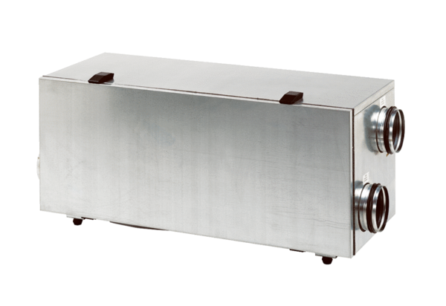Zentrales Lüftungsgerät WS 150 RVerpackungseinheit: 1 StückSortiment: K
Artikelnummer: 0095.0057Hersteller: MAICO

